1.首页左侧菜单找到资产维修----维修管理----维修申请登记进入维修页面
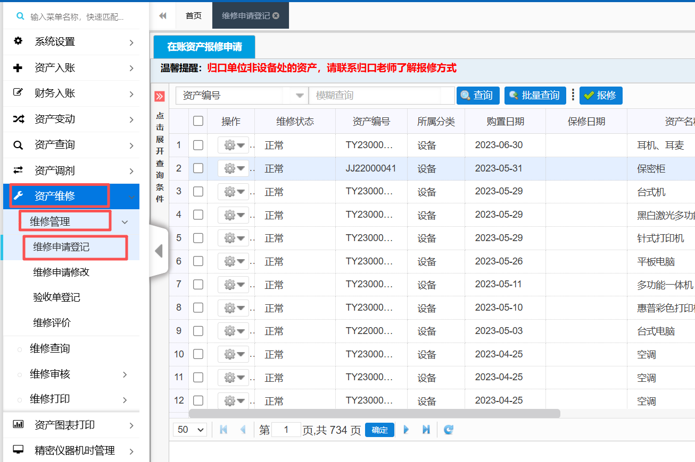
2.通过左侧更多条件筛选数据,或者上方通过资产编号筛选资产
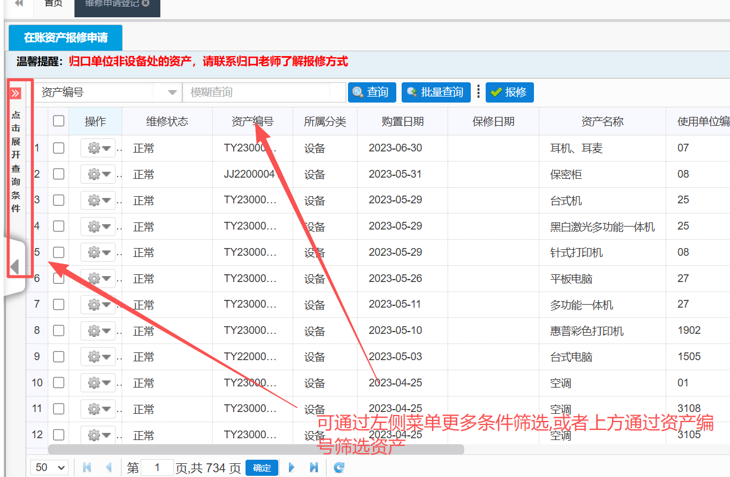

- 勾选需要维修的资产,点击保修
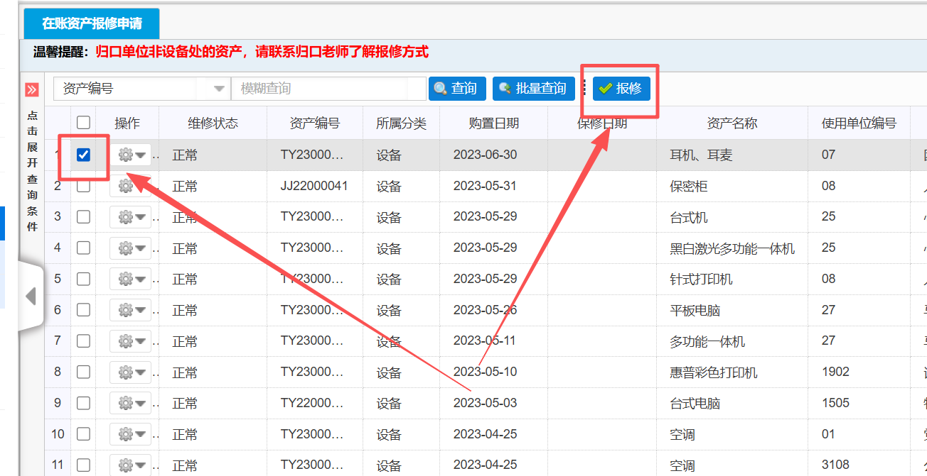
- 填写必填项以后提交
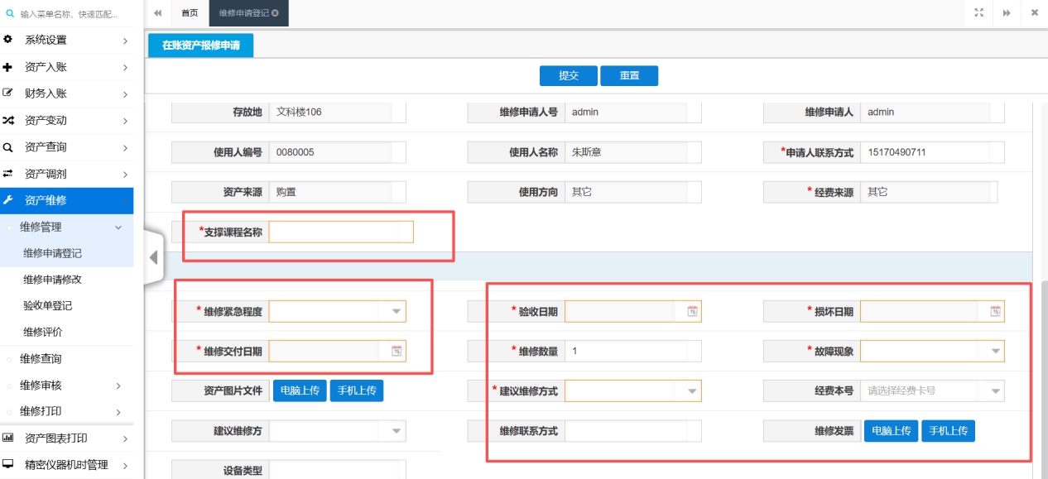
5.填写完毕以后提交申请维修单即进入审核流程
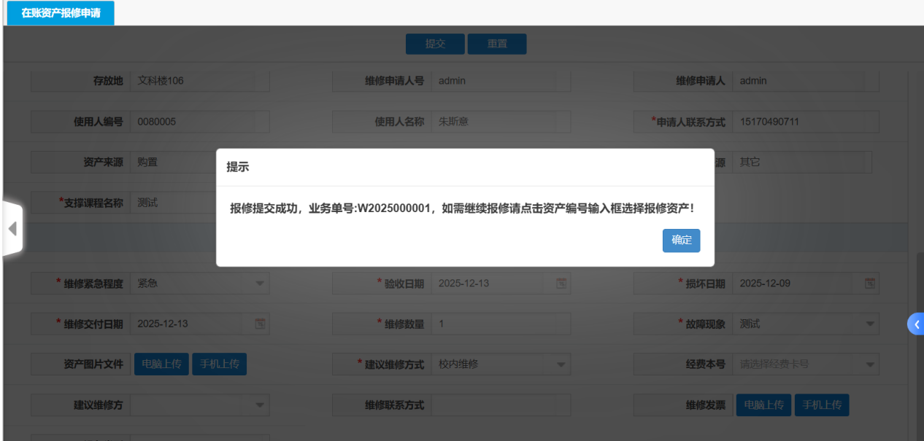

6.填写维修验收单
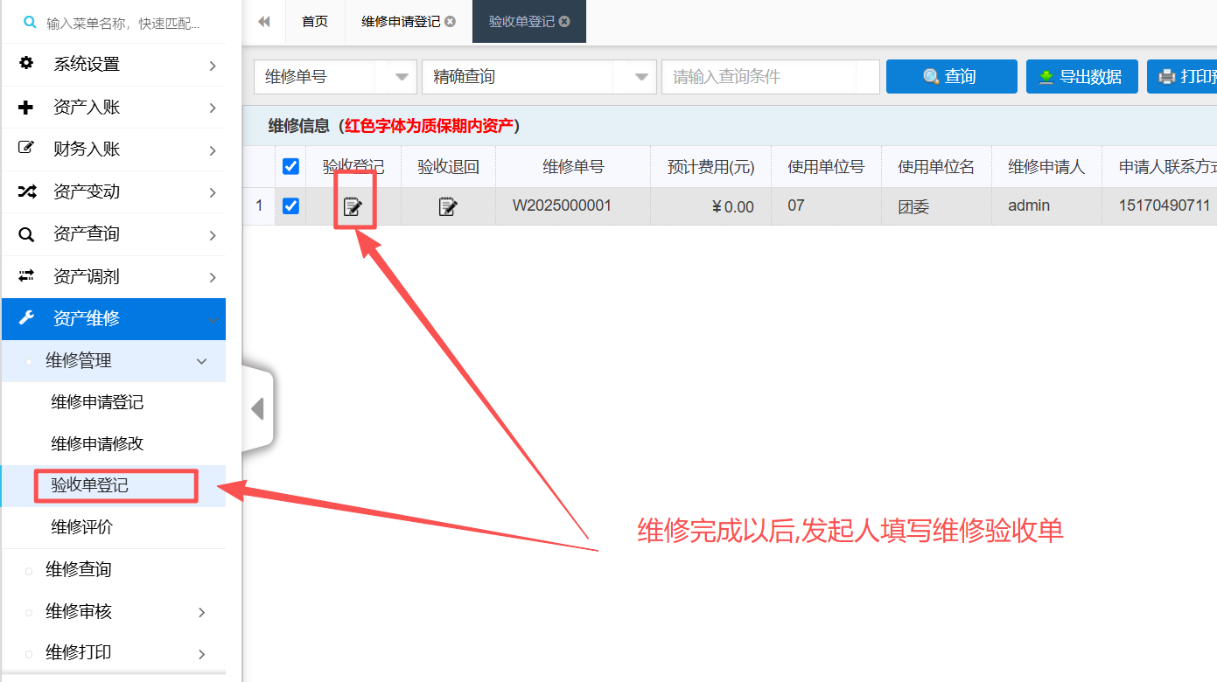
- 填写完维修验收单以后点提交
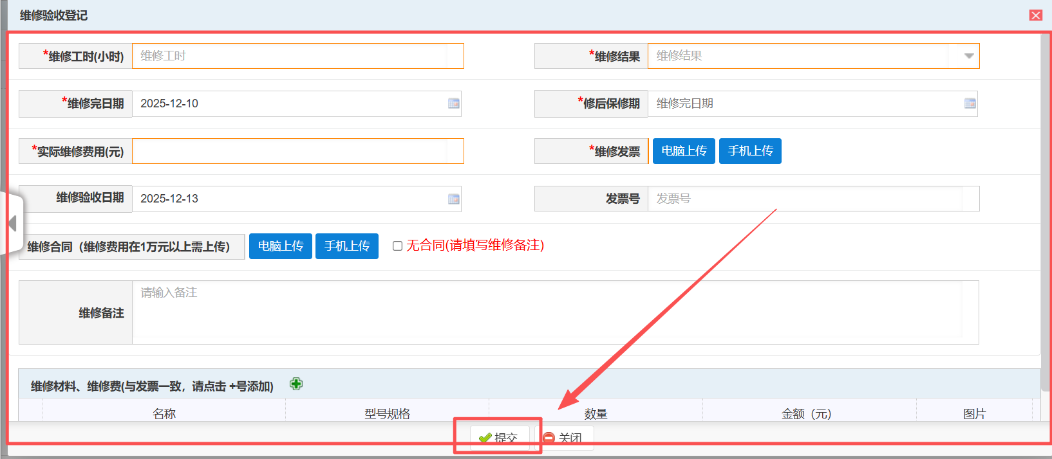
9.等待审核结束

